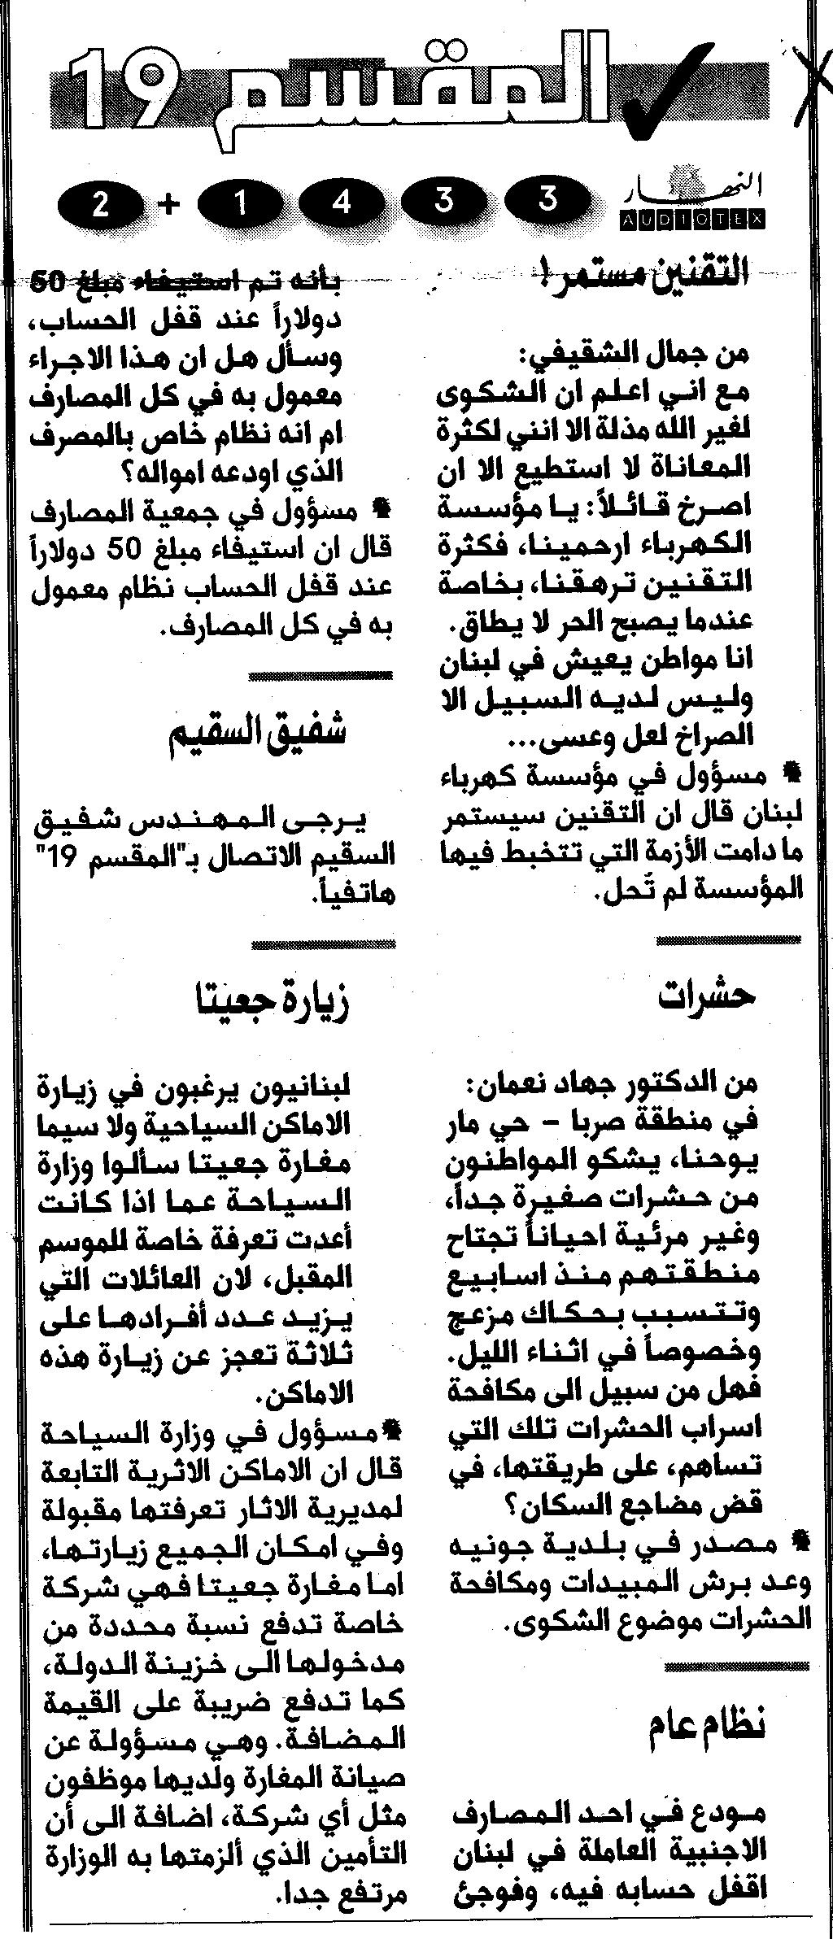
النهار – السبت، 7 حزيران 2008

